Méthodes d’évaluation de la structure par âge et sexe

La qualité des données sur la répartition par âge et sexe est une question cruciale (voir le cours précédent), c’est pourquoi il est essentiel de procéder à une évaluation de la population obtenue. Sachant que la structure d’une population n’est connue avec exactitude que lors d’un recensement
Les démographes ont mis au point des méthodes qui peuvent être utilisées pour évaluer la qualité des données du recensement, parmi ces méthodes on peut citer :
- La proportion des non déclarés :
La proportion des non déclarés de la variable âge est calculée en rapportant l’effectif des personnes qui n’ont pas déclaré leur âge à celui de la population recensée. Au regard de l’importance primordiale de l’âge dans l’analyse des données, la proportion de non déclarés doit être très faible c’est-à-dire moins de 1%
- Evaluation par type de déclaration de l’âge :
Plus la proportion de la population dont l’âge est déclaré en date de naissance est élevée, moins la structure par âge présentera des irrégularités.
- Dépistage graphique des erreurs sur l’âge :
Parmi les premières étapes de l’évaluation de la composition selon l’âge et le sexe est de présenter graphiquement la structure par âge de la population, et de faire une comparaison graphique de la structure de plusieurs recensements consécutifs pour détecter les différences de couverture ou d’omission, et la précision des âges déclarés ainsi que d’éventuelles attractions par certains âges.
On peut représenter une distribution par sexe et âge comme suit :
- La représentation graphique des effectifs par année d’âge :
Pour indiquer le niveau de la qualité de la structure par âge on peut tracer une courbe des effectifs par année d’âge. Si les âges sont bien déclarés, l’allure de la courbe des effectifs sera régulière et présenterait moins de saillies. Les saillies sont des signes de distorsion dans la structure par âge de la population.

Exemple : RGPH 4 TOGO 2010
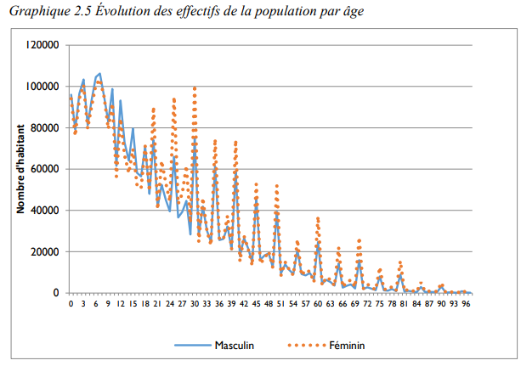
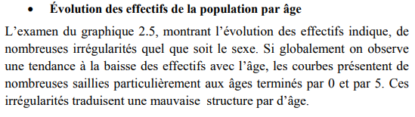
On peut aussi construire une pyramide par année d’âge pour observer toute distorsion décrit soit une erreur sur l’âge soit des évènements exceptionnels vécus par les générations concernées. En situation d’une bonne déclaration de l’âge et du sexe, la pyramide par année d’âge doit avoir une forme régulière.
Exemple : RGPH 4 TOGO 2010 (Attraction aux âges ronds (les âges terminés par 0 ou par 5))
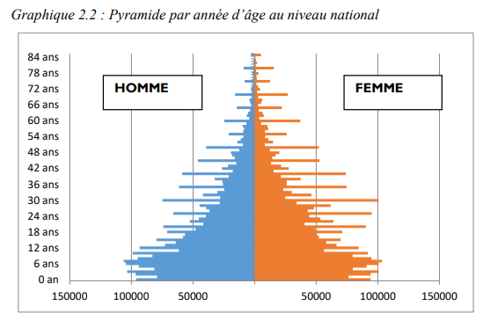

- La représentation graphique des effectifs par groupe d’âge :
Le classement par groupe d’âge Peut réduire les erreurs dues à la préférence pour certains chiffres, et facilite l’analyse et la description de la composition d’une population.
Pour rendre possible la comparaison entre les pyramides des populations différentes ou d’une même population à deux dates différentes, il faut rapprocher des proportions et non des effectifs bruts.
En d’autre termes, on va calculer une répartition proportionnelle de chaque population entrant dans la comparaison en pourcentage pour 1000, 10 000 ou 100 000 personnes au total selon l’âge et le sexe.
Le principe et de rapporter l’effectif de chaque groupes d’âge, pour chacun des sexes à la population totale (homme + femme) en multipliant de façon systématique le résultat obtenu par 10 000 par exemple.
- La représentation de la courbe des rapports de masculinité par âge :
Le rapport de masculinité indique le nombre d’homme pour 100 femmes, il est calculé en rapportant l’effectif des hommes à celui des femmes.
(Nombre d’hommes/ Nombre de femmes) * 100
** Une valeur inférieure à 100 indique que les femmes sont plus nombreuses que les hommes
** Une valeur supérieure à 100 indique que les hommes sont plus nombreux que les femmes.
La représentation de la courbe des rapports de masculinité par âge, permet de détecter les erreurs différentielles selon l’âge et le sexe. L’allure de la courbe des rapports de masculinité par âge traduit une bonne structure par âge et par sexe de la population.

Exemple :
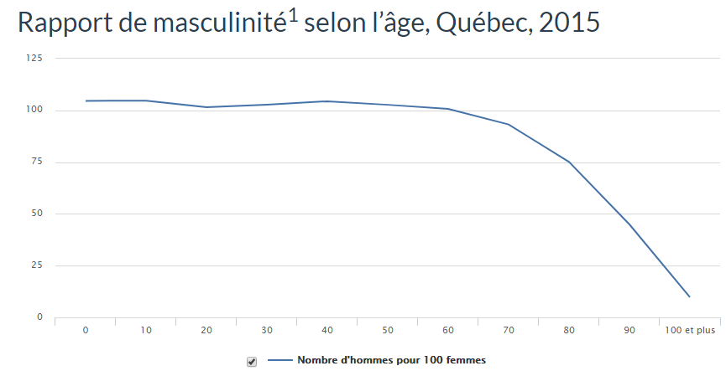
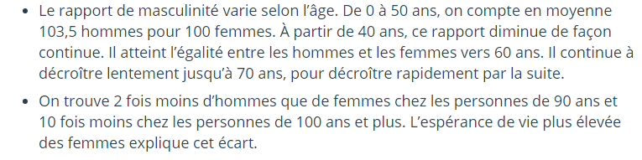
- Les méthodes d’analyse démographique au moyenne des indices :
L’évaluation interne de la structure par âge et par sexe se fait à travers les méthodes d’analyse démographique au moyen des indices tels que Whipple, Myers, Bachi et l’Indice Combiné des Nations Unies (ICNU), les trois premiers indices permettent de s’assurer de la qualité des répartitions par année d’âge observées et de mesurer leur degré d’exactitude, mais l’ICNU s’applique après le regroupement des âges détaillés en groupe d’âges quinquennaux pour mesurer la régularité des répartitions par sexe et par groupes d’âges.

Les méthodes de calcul de ces indices dans les cours suivants
Remarques :
La répartition réelle n’est pas forcément régulière (effets des guerres, changement du niveau de fécondité, migration …)
La forme de la pyramide dépend de 3 principaux facteurs (La fécondité, la migration et la mortalité incluant les épidémies et les guerres qui laissent souvent des marques importantes dans les pyramides)
A la naissance le rapport de masculinité est de 105 garçons pour 100 filles.
La mortalité des garçons étant globalement plus élevée que celle des filles, c’est pour cette raison que le sex-ratio diminue avec l’âge et les femmes deviennent majoritaires.

TD
Exercice N°1
Tableau: répartition de la population résidente de la wilaya d’Ouargla selon l’âge et le sexe en 1977
Age | Masculin | Féminin | Age | Masculin | Féminin
0 | 4532 | 4366 | 39 | 1073 | 949
1 | 3948 | 3751 | 40 | 1167 | 827
2 | 3844 | 3734 | 41 | 1099 | 725
3 | 3543 | 3468 | 42 | 1075 | 711
4 | 3720 | 3483 | 43 | 903 | 577
5 | 3416 | 3202 | 44 | 1085 | 782
6 | 3485 | 3301 | 45 | 906 | 651
7 | 3226 | 3086 | 46 | 988 | 731
8 | 2833 | 2802 | 47 | 799 | 542
9 | 2767 | 2616 | 48 | 765 | 520
10 | 2571 | 2367 | 49 | 818 | 666
11 | 2557 | 2272 | 50 | 676 | 508
12 | 2639 | 2407 | 51 | 632 | 471
13 | 2450 | 2257 | 52 | 571 | 402
14 | 2282 | 2062 | 53 | 574 | 399
15 | 2157 | 1950 | 54 | 591 | 492
16 | 2244 | 2200 | 55 | 463 | 388
17 | 2073 | 1980 | 56 | 610 | 574
18 | 1924 | 1828 | 57 | 485 | 345
19 | 1810 | 1749 | 58 | 428 | 378
20 | 1455 | 1467 | 59 | 479 | 505
21 | 1726 | 1549 | 60 | 395 | 343
22 | 1996 | 1511 | 61 | 343 | 321
23 | 1861 | 1277 | 62 | 328 | 237
24 | 2238 | 1447 | 63 | 388 | 260
25 | 1763 | 1049 | 64 | 413 | 335
26 | 1790 | 1196 | 65 | 298 | 291
27 | 1525 | 971 | 66 | 294 | 316
28 | 1493 | 1022 | 67 | 231 | 221
29 | 1562 | 1256 | 68 | 273 | 185
30 | 1387 | 953 | 69 | 376 | 360
31 | 1088 | 861 | 70 | 301 | 256
32 | 1204 | 976 | 71 | 218 | 179
33 | 1198 | 888 | 72 | 171 | 152
34 | 1475 | 1136 | 73 | 232 | 158
35 | 1219 | 867 | 74 | 238 | 205
36 | 1392 | 1058 | 75 et + | 1584 | 1365
37 | 1131 | 736 | non déclaré | 26 | 3
38 | 1013 | 748 | total | 86537 | 75849

- Calculer les proportions des non déclarés
- Calculer le rapport de masculinité par âge
- Grouper les effectifs par âges en groupes quinquennaux
- Sur Excel
- tracer les courbes des effectifs par année d’âge dans le même graphique
- tracer la courbe des rapports de masculinité par âge.
- Tracer les pyramides des âges possibles
- Commenter les résultats

Exercice N°2
Comparer entre les distributions des cinq recensements de la population algérienne.

